穿越生存手册 · 分册十七
基础化学品的人工制备 —— 所有化工路线的上游母册
本册的由来：把前面二十七册里“假定可得”的化学品全部列出来核查了一遍，发现很多环节其实默认了“买得到硫酸/明矾/盐酸”，这在穿越条件下是不成立的。于是有了这一册——它不生产商品，只生产“让别的册子能开工的东西”。
读法：先看第二节的依赖表，找到你要做的产品需要哪一种试剂，再跳到对应小节。

一、依赖清单：谁在等什么
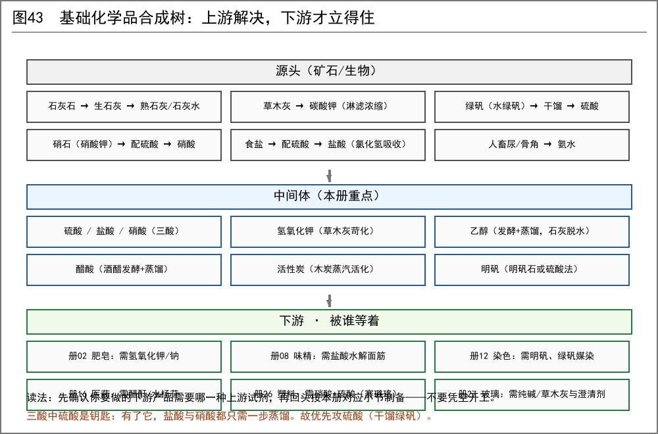
图43 基础化学品合成树：上游解决，下游才立得住
被依赖的试剂 | 等着它开工的分册 | 本册对应小节
氢氧化钾/钾碱液 | 册 10 肥皂 | §三
硫酸 | 册 24 铅酸电池、册 28 味精、册 17 本册下游全部 | §四
盐酸 | 册 28 面筋水解、册 16 酸洗 | §五
硝酸 | 册 29 硝化纤维素 | §六
乙醇、醋酸 | 册 27 香水、册 05 烹饪、册 31 医药 | §八
活性炭 | 册 30 青霉素、册 03 净水、册 28 脱色 | §九
明矾、绿矾 | 册 13 媒染、册 03 净水絮凝、册 12 造纸施胶 | §十
硫磺 | 册 29 橡胶硫化、册 04 驱虫驱兽 | §十
硝石 | 册 11 制冰、册 18 火药、册 19 玻璃澄清 | §十 + 册 11
氨水 | 册 13 染色、清洁 | §七

二、总原则
• 先硫酸，后一切。三酸之中硫酸是“钥匙”：有了它，盐酸与硝酸各只需一步蒸馏。所以第一条要攻的产线是干馏绿矾制硫酸。
• 试剂不是越纯越好，而是“够用即可”。为提纯花掉的燃料往往超过它带来的收益。
• 每一步都要有可判别的终点判据（沉淀是否继续生成、气体是否还放出、结晶是否析出），没有判据的工序等于闭眼操作。
• 【判据】本册一律不给配方比例与收率。矿石品位、燃料温度、器皿材质三项在各地差别极大，照抄数字没有意义；给的是反应原理、装置结构、终点判据与危险点。
三、石灰与碱系统
① 石灰
• 【科学】石灰石（碳酸钙）强热分解出生石灰（氧化钙）并放出二氧化碳，此反应需在约 900℃ 以上才能充分进行，与册 16 的石灰窑是同一件事。
• 判断烧透：出窑的生石灰块应轻、敲击声脆、遇水迅速放热崩解；中间夹生的石块（未烧透的石心）必须拣出重烧。
• 消化：生石灰加水剧烈放热，变成熟石灰（氢氧化钙）。必须少量多次加水并搅拌，局部过热会把水汽炸开伤人。
• 石灰水：熟石灰在水中溶解度很小，取上层清液即得饱和石灰水——这是最便宜的碱，也是检验二氧化碳的试剂（通入后变浑浊）。
② 草木灰与碳酸钾
• 草木灰主要成分是碳酸钾，硬木灰含量高于稻草灰。淋滤、浓缩、熬干可得粗钾碱（册 10 已述）。
• 【判据】浓缩终点用鸡蛋浮沉法判断（露出约硬币大小即可）。这是古代通用的密度判据，与册 08 试卤同源。
③ 苛化制氢氧化钾
• 【科学】碳酸钾溶液与石灰乳共煮，生成碳酸钙沉淀与氢氧化钾溶液：沉淀不断生成、上层清液不再与石灰水反应生成新沉淀，即为反应接近终点。
• 取上层清液即得氢氧化钾溶液——这是肥皂（册 10）真正需要的强碱。
• 【经验】清液必须澄清，混入的碳酸钙会让皂体粗糙；宁可静置久一点。
四、硫酸（干馏绿矾法）
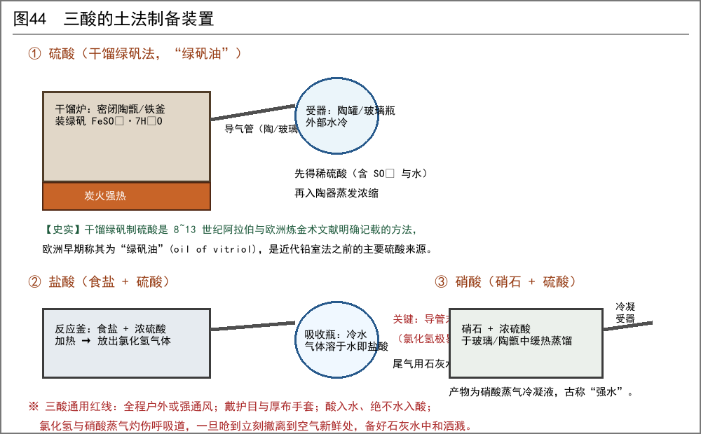
图44 三酸的土法制备装置
• 【科学】绿矾（水合硫酸亚铁）受热先脱去结晶水，继续强热则分解，放出三氧化硫与二氧化硫，三氧化硫溶于水即得硫酸。
• 【史实】以干馏绿矾制硫酸的方法在阿拉伯与欧洲炼金术文献中均有记载，欧洲早期称所得产物为“绿矾油”，是铅室法工业化之前硫酸的主要来源。此路线在历史上确凿存在，属于本手册少数有明确史料支撑的无机合成路线。
• 装置：密闭的陶甑或铁釜装料，导气管把气体引入受器，受器内预先放少量水并外部水冷。
• 关键：整条气路必须尽量短且密封，漏气则产率骤降；受器冷却不足则酸雾逸散，操作者会立刻被呛到——这既是安全问题，也是产率信号。
• 浓缩：所得酸液含水较多，须在陶器或玻璃器皿中缓慢蒸发浓缩。浓缩时会放出大量刺激性酸雾，必须在户外上风向进行。
• 原料来源：绿矾可由黄铁矿（硫铁矿）风化后水浸、再蒸发结晶得到，也可从旧矿井的矾水中熬取。
危险点：二氧化硫与三氧化硫都是强刺激性有毒气体，吸入会灼伤呼吸道并引发痉挛。整套装置必须在户外、上风向操作，操作者站在来风一侧，一旦闻到刺激性气味立即撤离。废渣（氧化铁红）其实是有用的颜料（铁红），可留给册 13 与册 23 做印泥与颜料。

五、盐酸（食盐 + 硫酸）
• 【科学】食盐与浓硫酸共热放出氯化氢气体；氯化氢极易溶于水，把气体导入水中吸收即得盐酸。
• 装置要点：导气管口只能贴近水面、绝不可插入水中。氯化氢溶解极快，一旦插入会形成负压把水倒吸回反应釜，引发喷溅甚至炸裂。
• 温和加热时生成硫酸氢钠并放出一分子氯化氢；加强热可进一步反应，但温度过高会使硫酸分解、产物混杂——古代条件下取前者更稳。
• 尾气处理：未被吸收的氯化氢须导入石灰水或草木灰水中和，不可直接放空。
• 副产：残留的硫酸钠（芒硝一类）可作助熔剂与缓泻药，也可供册 19 玻璃配料参考。
六、硝酸（硝石 + 硫酸）
• 【科学】硝石（硝酸钾）与浓硫酸共热蒸馏，硝酸蒸气逸出后冷凝收集，残留物为硫酸氢钾。
• 【史实】以硝石配硫酸（或配绿矾、明矾一类）蒸出硝酸的方法，在欧洲近代早期化学文献中有明确记载，所得液体古称“强水”。
• 装置：须用玻璃或上釉陶器作蒸馏器，普通陶器会被酸腐蚀渗漏；接口用湿布与黏土密封。
• 温度控制：温度过高硝酸会分解并放出棕色气体，冷凝液中也会混入杂质。缓火慢蒸、宁慢勿猛。
• 用途：册 29 的硝化纤维素路线依赖它；此外硝酸是少数能溶解银的酸，可用于金银分离与试金（与册 16 联动）。
硝酸蒸气灼伤呼吸道与皮肤，且能引燃有机物（麻、木、纸）。蒸馏现场不得存放任何可燃杂物，冷凝液不可用木塞直接封口（会被腐蚀碳化），须用玻璃塞或磨口、或蜡封于阴凉处。

七、氨与铵盐
• 【史实】人畜尿液在存放发酵过程中会因尿素分解而产生氨与碳酸铵——古代以陈尿洗衣、以尿液媒染，利用的正是这一点，这是最易得的弱碱来源。
• 【史实】干馏骨、角、毛发可得含氨的液体（历史上称“鹿角精”一类的氨水），是欧洲近代早期的氨水来源之一。
• 富集：把发酵尿或干馏液与石灰共热，可把铵盐中的氨驱出，导入冷水中吸收即得氨水。
• 硇砂（氯化铵）：氨与氯化氢两股气体相遇会生成浓白烟，沉积下来即为氯化铵。【史实】天然硇砂多采自火山升华物与煤自燃处的凝结物，属传统药材与焊药。
• 用途：染色助剂、清洁去油、焊接前的金属表面处理（氯化铵能去除氧化膜）。
八、乙醇、醋酸与溶剂
① 乙醇
• 发酵（与册 05、册 08 同源）后用册 27 的蒸馏装置提浓。
• 【常数】常压下乙醇与水会形成共沸物，因此单纯反复蒸馏无法越过约 95.6% 的浓度上限——这是物理常数，不是操作失误。
• 如需无水乙醇：加足量生石灰回流后重新蒸馏，可得更高浓度的乙醇。生石灰吸水而不与乙醇反应，这是实验室常规做法。
• 用途：溶剂（册 27 香水、册 29 虫胶漆）、消毒（册 04）、燃料（灯与炉）。
② 醋酸
• 【科学】酒在醋酸菌作用下被空气氧化成醋，此过程需要氧气，敞口比密封快。
• 所得食醋浓度有限；浓缩可用冻结法——醋酸在较低温度会先行结晶析出，把未冻结的稀液倒掉即可提高浓度（冰醋酸之名即由此而来）。
• 【经验】蒸馏浓缩醋酸腐蚀性较强且易损失，冻结法对器具要求最低，优先采用。
③ 有机溶剂
• 松节油：松脂经蒸馏可得松节油与松香，是中国传统产物；松节油是古代最实用的非水溶剂，可用于稀释漆与配制油墨（册 23）。
• 桐油：本身是干性油，加热后成膜，是防水涂料的核心（册 10、册 14 已用）。
• 【判据】溶剂的选择看三件事：溶不溶、干得快慢、有没有毒。在通风条件差的工坊里，宁可用慢干的油，也不要用挥发快的溶剂。
九、吸附剂与干燥剂
• 活性炭：木炭经高温水蒸气处理（活化）可显著提高吸附能力，这是工业上物理活化法的基本原理。活化后的炭要趁热隔绝空气冷却，出炉后密封保存。
• 【判据】活性炭好坏可用“脱色试验”判定：取一量筒有色液体（如糖蜜稀释液或染色废水），加入等量待测炭，静置后比色，颜色最浅者最优。
• 干燥剂：生石灰是最通用的干燥剂（不可用于酸性气体）；浓硫酸可作气体干燥剂（不可用于碱性气体如氨）。
• 用途：册 30 青霉素吸附洗脱、册 03 净水过滤、册 28 味精脱色，都依赖活性炭。
十、金属盐与非金属原料
物质 | 古代来源与制备思路 | 主要用途
明矾 | 明矾石煅烧后水浸、结晶（中国传统产区有长期开采史）；亦可用硫酸处理含铝黏土或铝土，再加入钾碱结晶 | 媒染（册 13）、净水絮凝（册 03）、造纸施胶（册 12）、医药（册 04）
绿矾 | 黄铁矿风化或焙烧后水浸结晶 | 媒染与墨色（册 13）、制硫酸（§四）
胆矾 | 铜或氧化铜溶于稀硫酸后结晶；【史实】宋代已有用含铜矿水（胆水）以铁置换取铜的明确记载，说明硫酸铜溶液在古代确可自然获得 | 电镀与电池（册 24）、媒染（册 13）、农药
硫磺 | 天然硫矿熔融或升华提纯；黄铁矿干馏亦可取硫 | 橡胶硫化（册 29）、驱虫（册 04）、火药（册 18）
硝石 | 详见册 11 的硝土淋硝与草木灰转化法 | 制冰（册 11）、硝酸（§六）、玻璃澄清（册 19）
硇砂 | 氨与氯化氢气相化合沉积；天然产自火山升华物与煤自燃处 | 焊药、染色助剂、医药

【官府风险】硫磺与硝石都是传统管制物资，大量囤积会引来不必要的注意（详见册 18）。工业用途的硫磺应与火药相关物资分开采购、分开存放、分开记账。

十一、通用装置：这几件必须先备齐
• 耐酸容器：上釉陶器、玻璃器皿（册 19）、铅衬木桶（铅有毒，仅限非食用用途）。普通陶罐会被酸渗透。
• 冷凝与吸收：复用册 27 的蒸馏冷凝装置；吸收瓶须留排气口，绝不可做成密闭系统。
• 密封材料：黏土掺麻、石灰调蛋白、动物胶与蜡。酸性气路不可用普通麻绳干缠。
• 通风：所有产气工序都必须有独立的通风棚，且操作者站在上风向。
• 防护：厚布手套（皮革会被酸脆化）、护目可用透明云母片或玻璃片嵌木框代替、备一桶石灰水用于中和洒溅。
十二、安全总则
• 稀释浓硫酸只能把酸缓缓加入水中，绝不可反向——反向会因局部沸腾而喷溅。
• 任何气体吸收装置都必须防倒吸：管口贴水面、或加装缓冲瓶。
• 酸性气路与碱性气路（氨）不要共用同一套装置残留，中和反应会在管道里生成固体堵塞。
• 所有试剂必须标注并单独存放，尤其不能与食物、药材混放。历史上误服强酸的案例极多。
• 废料处理：酸性废液用石灰或草木灰中和后再倾倒；重金属废液（含铜、铅）单独收集深埋。
• 【本册底线】涉及汞的操作一律不写；涉及氟化物、氰化物、放射性矿物的一律不写。这三类在古代没有安全处理的可能。
十三、实施顺序建议
• 第一阶段：石灰窑 + 草木灰淋滤（册 10、册 16 已在做顺手扩产）。
• 第二阶段：攻硫酸（干馏绿矾）。这是全手册化工路线的第一个关键节点。
• 第三阶段：硫酸稳定后，盐酸与硝酸同时上马，三条线共用一套蒸馏与吸收装置。
• 第四阶段：明矾、绿矾、胆矾等金属盐，以及活性炭活化。
• 第五阶段：有机溶剂与无水乙醇——这一阶段的前提是蒸馏装置已经做得足够好。
十四、公开工艺参数补录（可查证部分）
前面各节不给配比与收率，是针对矿石品位与装置密封性不可控的部分。本节补录的是**化学反应本身的公开数据**——分解温度、沸点、反应条件段——这些是可以查证、也应当写清楚的。

项目 | 公开工艺参数 | 来源性质
石灰石分解 | 约 825~900℃ 开始明显分解；石灰窑通常烧到 900~1200℃ | 化学数据 + 工业常规
绿矾脱水 | 结晶水在约 60~300℃ 区间逐步脱去 | 化学数据
绿矾分解 | 无水硫酸亚铁约 480℃ 以上分解放出 SO₃ 与 SO₂ | 化学数据
食盐 + 硫酸（一步） | 约 150℃ 以下：生成硫酸氢钠并放出氯化氢 | 化学数据
食盐 + 硫酸（二步） | 约 500~600℃：生成硫酸钠并继续放氯化氢 | 化学数据
硝酸沸点 | 约 83℃——故须控制蒸馏温度，过热会分解 | 物理常数，可靠
硫酸沸点 | 约 338℃（浓度高时），浓缩时须控制蒸发强度 | 物理常数，可靠
乙醇-水共沸 | 约 95.6%（常压蒸馏上限） | 物理常数，可靠
冰醋酸熔点 | 约 16.6℃——故可用冻结法浓缩 | 物理常数，可靠
活性炭蒸汽活化 | 约 800~900℃ 通水蒸气处理 | 现代活化工艺常规值
明矾石焙烧 | 约 500~650℃ 焙烧后水浸结晶 | 公开工艺资料
苛化反应 | 碳酸钾溶液与石灰乳共煮（约 100℃） | 化学数据

• 【读法】常数值（沸点、共沸、熔点）可以当作硬依据使用；温度区间是反应发生的门槛，用来判断“火候够不够”；而配比与收率仍然不给——那是原料决定的，不是化学决定的。
• 【最实用的一条】食盐 + 硫酸只需 150℃ 以下就能放出氯化氢，这意味着它比硝酸、也比干馏绿矾更容易实现——若你的窑温控制能力有限，优先做盐酸，用它来验证整套气密与吸收装置是否过关，再攻硫酸。

